Аналіз результатів опитування

«Освітня програма очима роботодавців 2025-2026»

Інституту біомедичних технологій (ІБМТ):

1. Загальна характеристика та попит на фахівців
- Спеціальності: Роботодавці оцінювали програми за спеціальностями 226 Фармація, 091 Біологія, 101 Екологія.
- Зацікавленість у кадрах: Роботодавці демонструють високу зацікавленість у прийомі на роботу випускників ІБМТ, оцінюючи цей показник переважно на 5 балів.
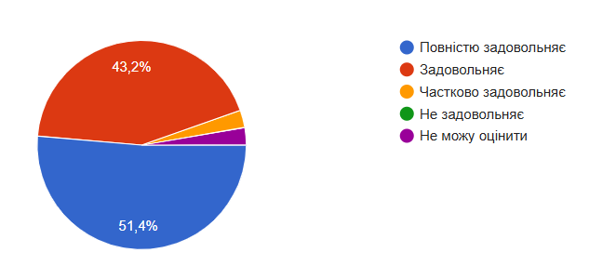
- Задоволеність підготовкою: Рівень професійної підготовки випускників, які вже працюють в організаціях, оцінюється як високий.

2. Ключові чинники ефективності (Оцінка роботодавців)
Найбільший вплив на ефективність професійної діяльності фахівця, на думку роботодавців, мають:
- Здатність застосовувати знання на практиці: Оцінено як критично важливий фактор (5 балів).
- Рівень базових професійних знань: Має визначальне значення для адаптації на робочому місці.
- Здатність працювати в команді: Особливо актуально для мультидисциплінарних реабілітаційних команд.
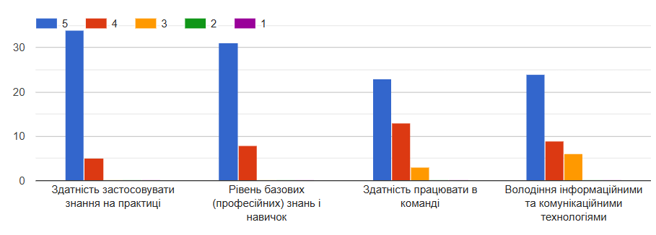

3. Оцінка якостей та навичок випускників
Роботодавці оцінили наявні навички випускників Університету «Україна» наступним чином:
- Практичні навички: Висока оцінка здатності випускників переносити теоретичні знання у практичну площину.
- Soft Skills: Відзначено гарний рівень командної роботи та комунікації.
- Цифрова грамотність: Володіння інформаційними технологіями оцінено як достатнє для виконання професійних обов'язків.
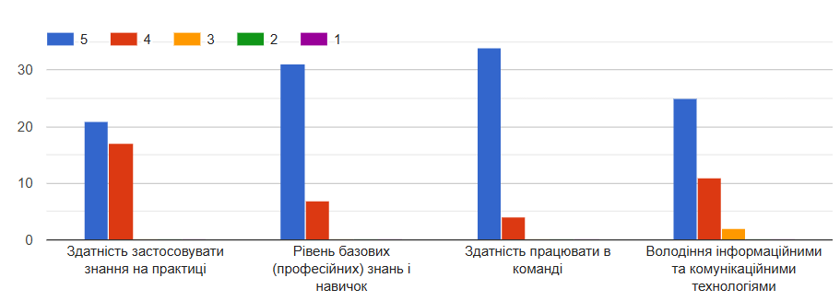

4. Актуальність освітніх програм
- Програми ІБМТ отримали найвищі оцінки (5 балів) за відповідність сучасним запитам ринку праці та найновішим науковим дослідженням.
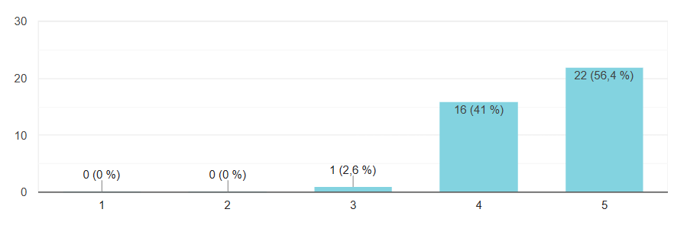
- Університет загалом оцінюється роботодавцями як заклад з високим рівнем підготовки фахівців.

5. Рекомендації та побажання від роботодавців
- Практикоорієнтованість: Роботодавці наголошують на необхідності подальшого збільшення годин практичної підготовки безпосередньо на базах майбутнього працевлаштування.
- Зворотний зв'язок: Організації висловлюють готовність до подальшої співпраці у форматі дуальної освіти та спільних воркшопів.

